**Kyslíkaté deriváty uhľovodíkov**

- organické zlúčeniny obsahujúce vo svojich molekulách väzbu atómu uhlíka s atómom kyslíka, ktorý je v nich dvojväzbový

- patria tu:

* hydroxyzlúčeniny (alkoholy a fenoly),
* karbonylové zlúčeniny (aldehydy a ketóny),
* karboxylové zlúčeniny.

**Hydroxyzlúčeniny**

|  |
| --- |
| = kyslíkaté deriváty uhľovodíkov, obsahujú jednoväzbovú skupinu –OH - hydroxylovú skupinu =hydroxyskupinu |

Delíme ich na:

1. alkoholy - majú hydroxylovú skupinu naviazanú na nasýtenom alebo nenasýtenom uhľovodíkovom reťazci,
2. fenoly – majú hydroxylovú skupinu naviazanú na aromatický systém (benzénové jadro)

Názvoslovie:

1. názov uhľovodíka + prípona **–ol** pr.etan**ol**
2. názov uhľovodíkového zvyšku + prípona **–alkohol pr.** propyl**alkohol**
3. majú triviálne názvy (najmä fenoly)

**Podľa počtu -OH skupín rozlišujeme alkoholy a fenoly:**

1. Jednosýtne – obsahujú iba 1 –OH skupinu
2. Dvojsýtne – obsahujú 2 –OH skupiny
3. Trojsýtne –obsahujú 3 – OH skupiny

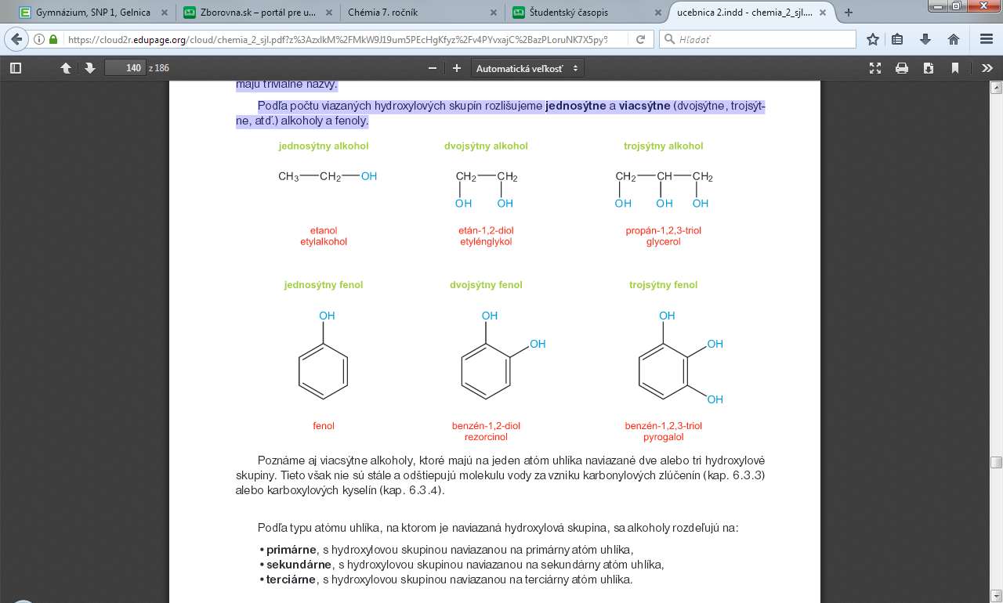

Ak majú viacsýtne alkoholy **na jednom C naviazané viaceré –OH** skupiny - **sú nestále a odštiepujú molekulu vody** za vzniku karbonylových zlúčenín alebo karboxylových kyselín!!!!!

**Podľa typu atómu uhlíka, na ktorom je naviazaná hydroxylová skupina**, sa alkoholy rozdeľujú na:

1. primárne – OH skupinu majú naviazanú na primárny uhlíka (-OH skupina sa viaže sa na C, ktorý sa viaže iba s 1C)
2. sekundárne - OH skupinu majú naviazanú na sekundárny uhlík (-OH skupina sa viaže sa na C, ktorý sa viaže s 2C)
3. terciárne - OH skupinu majú naviazanú na terciárny uhlík (-OH skupina sa viaže sa na C, ktorý sa viaže s 3C)

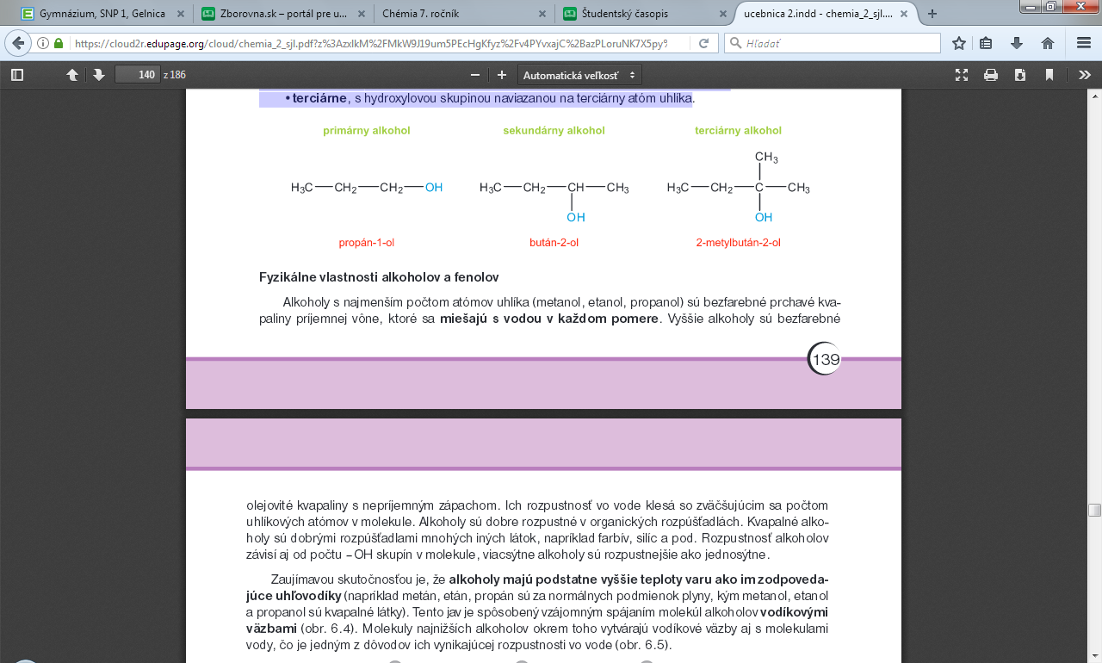

**Fyzikálne vlastnosti alkoholov a fenolov**

Alkoholy s ↓C (nízkym počtom C) pr. metanol, etanol, propanol - sú bezfarebné prchavé kvapaliny príjemnej vône, miešajú sa s vodou v každom pomere

Vyššie alkoholy(↑počet C) sú bezfarebné olejovité kvapaliny s nepríjemným zápachom, ich rozpustnosť vo vode klesá so zväčšujúcim sa počtom C v molekule.

Alkoholy sú **dobre rozpustné v organických rozpúšťadlách**.

Kvapalné alkoholy sú dobrými rozpúšťadlami mnohých iných látok, napríklad farbív, silíc a pod.